  для детей старшей группы  по теме «8 МАРТА – МАМИН ДЕНЬ»  - Какие профессии наших мам ты знаешь? (перечислить)  - Выбери правильный ответ:  Мама старше дочки (иногда, всегда, никогда);  Бабушка – это … (мамина сестра, мамина подруга, мамина мама).  - Расскажи о своей маме по плану:  - Как зовут твою маму? (Ф.И.О.)  - Сколько лет твоей маме?  - Сколько детей у твоей мамы?  - Какая твоя мама?  - Что она делает дома?  - Как ты ей помогаешь?  - Исправь ошибки Незнайки:  Сначала родилась дочка, а потом мама.  Бабушка младше мамы.  Я – бабушкина дочка. | 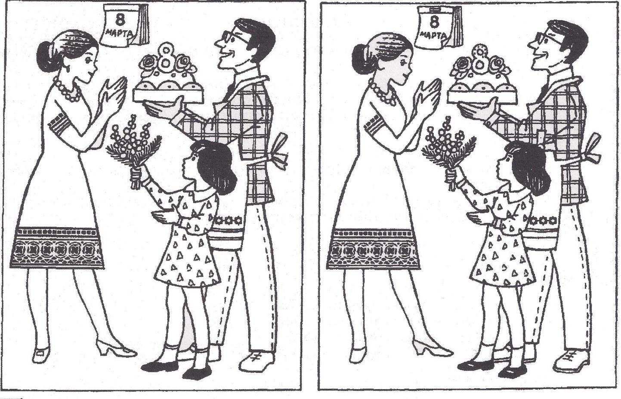  5. Игра «Найди и назови отличия»  6. Соедини линиями одинаковые цветы. Раскрась их одинаково.  